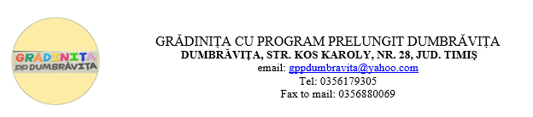

Nr. 78/15.01.2026

CENTRALIZATOR PRIVIND REZULTATELE OBŢINUTE DE CANDIDAŢI LA PROBA ORALA din data de 15.01.2026

Nr.  crt. | Numele şi prenumele candidatului | Punctajul obţinut  la proba SCRISA | Menţiune  (admis, respins, absent)
1 | 3429/16.12.2025 | 90 | Admis
2 | 3435/17.12.2025 | 100 | Admis
3 | 3437/17.12.2025 | 100 | Admis

Comisia de organizare şi desfăşurare a concursului pentru postul vacant de: îngrijitor copii 2 norme :

Preşedinte: Laitin Victoria
Membrii : Avrigean Lavinia
Popa Andreea
Ivanciu Oana

Secretar : Achim Lacrimioara Diana

